8 пожарно-спасательный отряд федеральной противопожарной службы Государственной противопожарной службы Главного управления МЧС России по Московской области (далее – ПСО ФПС ГПС Главного управления)

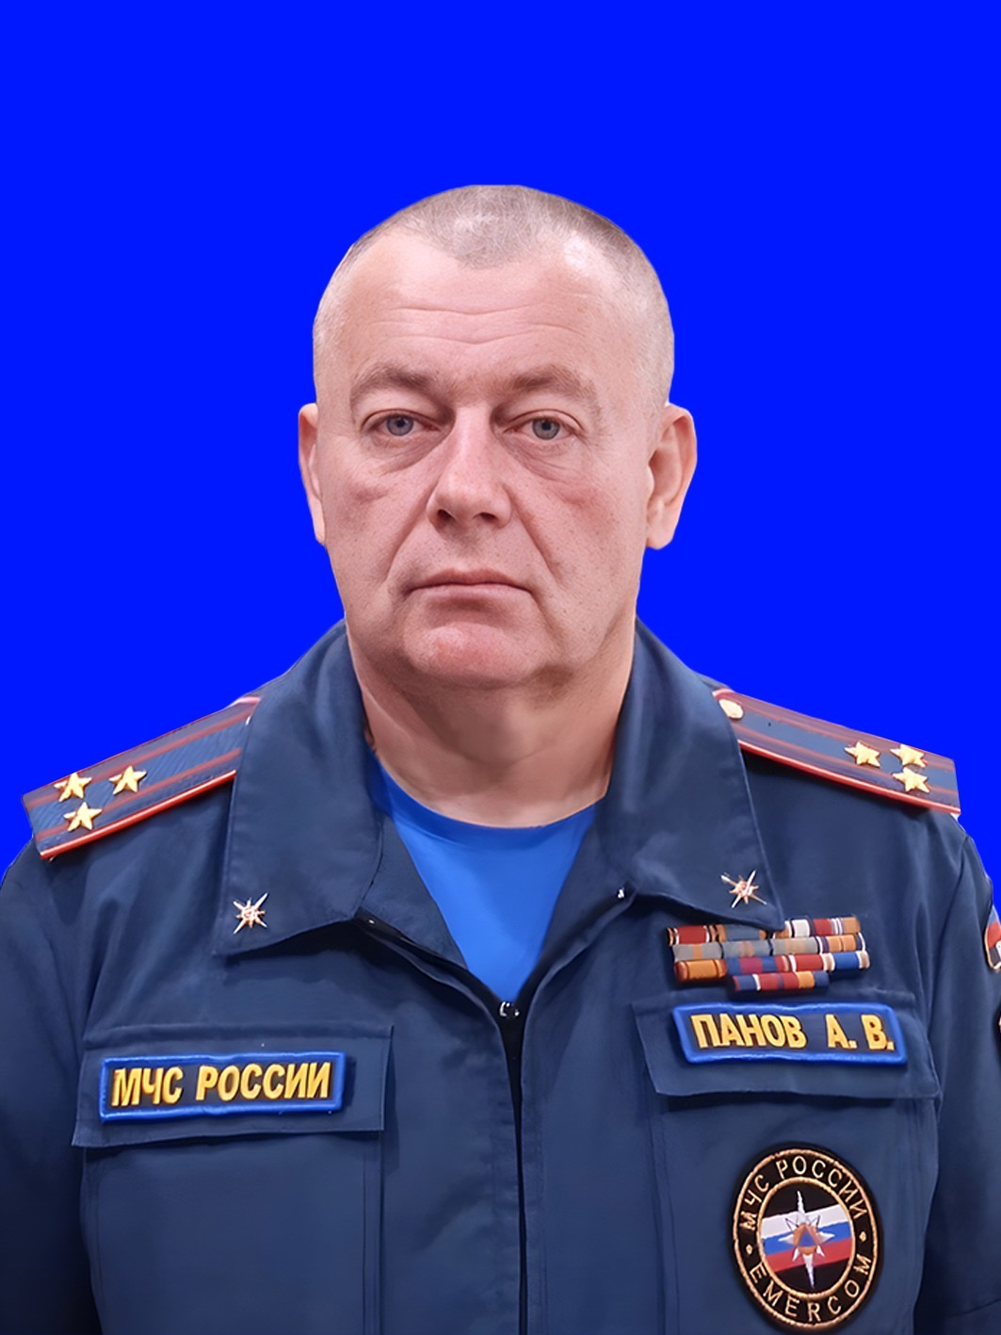

Начальник 8 ПСО ФПС ГПС – полковник внутренней службы ПАНОВ Александр Викторович.
Заместители начальника ПСО ФПС ГПС:
- подполковник внутренней службы МОНАХОВ Алексей Николаевич;
- подполковник внутренней службы ИВУШКИН Николай Михайлович.
Юридический адрес: 141501, Московская область, г Химки, Новокуркинское ш, влд. 34
Месторасположение: 140300, Московская область, г.о. Егорьевск ул. Сосновая, д.2

Контактные телефоны:
Приёмная начальника пожарно-спасательного отряда – 8(496)404-05-94;
ЦППС – 8(496)403-14-03;
ЕДДС муниципального района – 8(496)402-45-00;
Адрес электронной почты: 8pso@50.mchs.gov.ru

Пожарно-спасательные части:
36, 131 ПСЧ (Московская область, г.о. Егорьевск, ул. Сосновая, д.2,
телефон: 8(496) 403-14-03);
2 ПСЧ (Московская область, г.о. Воскресенск, ул. Цесиса, д.13,
телефон: 8(496)441-58-26);
130 ПСЧ (Московская область, г.о. Воскресенск, ул. Коммуны, д.2,
телефон: 8(496)443-85-60);
8 ПСЧ (Московская область, г.о. Рошаль, ул. Коммунаров, д. 6,
телефон: 8(496)455-49-97);
33 ПСЧ (Московская область, г.о. Шатура, ул. Ботинский Проезд, д.33а.,
телефон: 8(496)452-15-68);

Силы и средства:
Личный состав: по штату –315 человек.
Техника: по штату – 44 ед.

